Titel: Bogføring | Kategori: 4. Betaling/fakturering
Sidste opdatering: 10-11-2015 10:19 | Forfatter: Daniel
Sprog: Dansk | Nøgleord:

Bogføring
Inden man bogfører bør man gennemgå følgende:
- "Ikke godkendte betalinger" - i notifikationsbakken bør man gennemgå de betalinger der ikke automatisk er blevet godkendt af systemet pga. opstart/framelding midt i sæsonperioderne.
- Opret evt. administrations gebyr såfremt dette bruges. Den automatiske funktion kan tilføje adm. gebyr én gang pr. elev og sæson. Derfor kan funktionen også køres midt i sæsonen for at få tilføjet på nye elever. Angives der gebyr pr. fag skal dette gøres via en liste og fanen "Tildel elev takst ud fra liste".
- Kontroller lister - "Kontroller elev betalere" for elever under 18 år der står som betaler på fag eller instrumentleje. Samt listen "Elever uden opkrævning".
- Evt. opret automatisk refusion hvis man ønsker at gøre dette løbende. Som minimum husk at lave refusion inden man bogfører sæsonens sidste rate, da man ellers må gøre det manuelt.
Herefter er du klar til at lave din bogføringsfil.
- Stamdata - Bogføring - Opret ny kladde med valgfri kommentarfelt, og korrekt påligningsår.
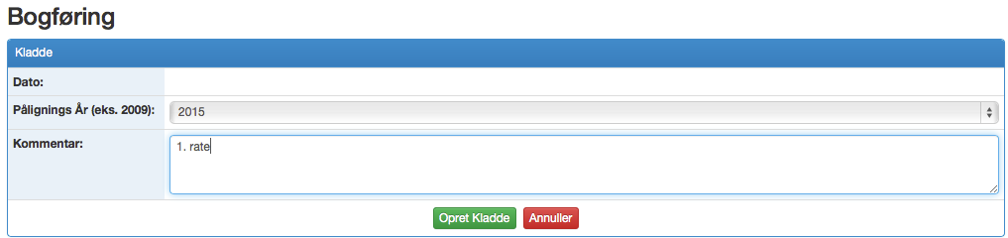
- Tilføj Betalinger til kladden - find den rate man ønsker at bogfører i dropdown menue ud for Rater: og tryk på "Til alle for den valgte rate". Alternativt marker de elever man ønsker at bogføre, og tryk Tilføj markerede. Herefter tryk på "Tilbage til oversigten"
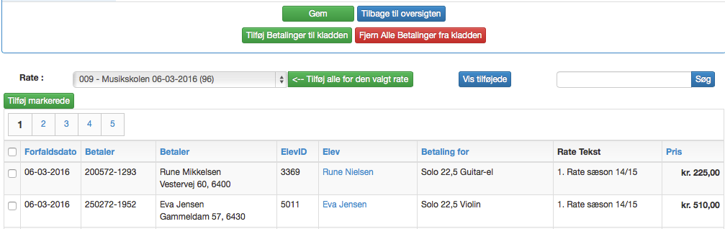
- Bogfør - tryk på Bogfør, så vil filen være klar til at blive hentet til KMD. Gem filen i den mappesti som er aftalt med kommunens økonomikontor.
